**LazzyQuant编译部署指南**

2018-8-30

**编译LazzyQuant前的环境准备：**

1. 编译器

在Windows下开发需要安装Visual Studio 2015/2017

***注意：***

*目前微软官网只提供2017版，如果想下载旧版Visual Studio必须是MSDN的订阅用户*

*不过还是可以通过其他途径下载到vs2015.3.pro_chs.iso这个文件的，有7个多GB*

在Linux下开发需要安装GCC 4.8以上

1. 调试器 （如果不需要调试请忽略）

在Windows 下需要安装WinDbg，下载地址：

<https://developer.microsoft.com/en-US/windows/downloads/windows-10-sdk>

点击 ”DOWNLOAD THE INSTALLER” 然后运行，在线安装

只勾选 “Debugging Tools for WIndows” 就可以了

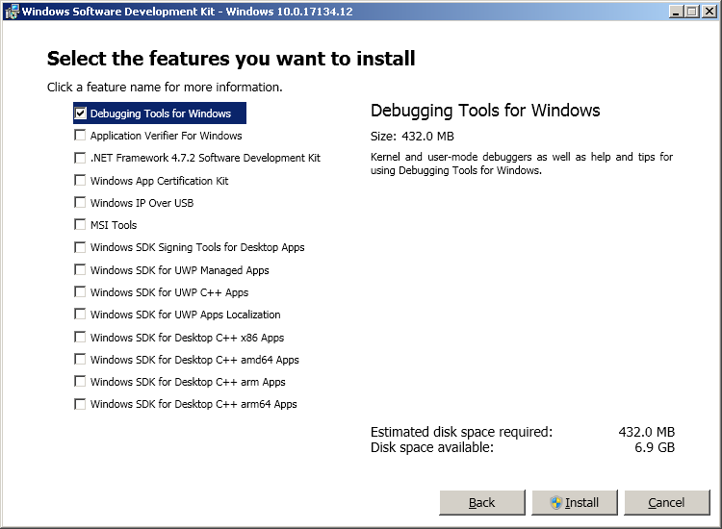

Linux 下只要安装有gdb即可

1. Qt

项目编译需要用到Qt 5.8.0或更新的版本，以及QT的IDE：QtCreator

可以从[https://mirrors.tuna.tsinghua.edu.cn/qt/official_releases/qt/5.9/5.9.6/](https://mirrors.tuna.tsinghua.edu.cn/qt/official_releases/qt/5.9/5.9.6/qt-opensource-windows-x86-5.9.6.exe) 下载到

Windows版qt-opensource-windows-x86-5.9.6.exe

Linux版qt-opensource-linux-x64-5.9.6.run

1. Boost库

quant_trader需要用到Boost库中的Optional模板类

下载地址<http://www.boost.org/users/download/>，最新版本为1.68

只需下载源代码即可，不需要prebuilt binaries

Windows版**boost_1_68_0.zip**

Linux版**boost_1_68_0.tar.bz2**

下载、解压缩后备用

1. Git客户端

Linux下需要安装git-scm

Windows下可以安装GitHub桌面客户端，下载地址：

<https://desktop.github.com/>

或者 git for windows 也可以

<https://git-for-windows.github.io/>

**在QtCreator下编译LazzyQuant**

1. 下载源代码

打开终端，执行

git clone https://github.com/zc8424/LazzyQuant.git

E:\working_dir> git clone https://github.com/zc8424/LazzyQuant.git

Cloning into 'LazzyQuant'...

remote: Counting objects: 797, done.

remote: Compressing objects: 100% (68/68), done.

remote: Total 797 (delta 29), reused 0 (delta 0), pack-reused 729

Receiving objects: 100% (797/797), 1.97 MiB | 367.00 KiB/s, done.

Resolving deltas: 100% (547/547), done.

Windows下也可以使用GitHub桌面客户端的”Clone”功能，具体请参考GitHub网站

1. 使用QtCreator打开并配置项目

运行 QtCreator, 选择”文件”菜单下的”打开文件或项目(O)...”

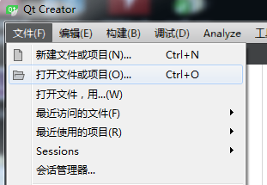

然后选择刚才clone的源代码目录下面的LazzyQuant.pro文件

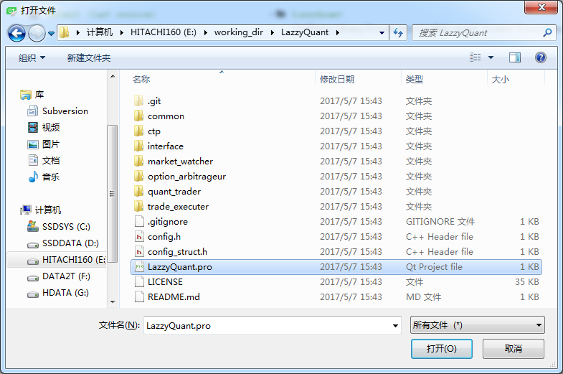

第一次打开项目后，QtCreator会显示用于所有可用于此项目的”kit”，选择你想用于编译的”kit”，然后点击”Configure Project”。

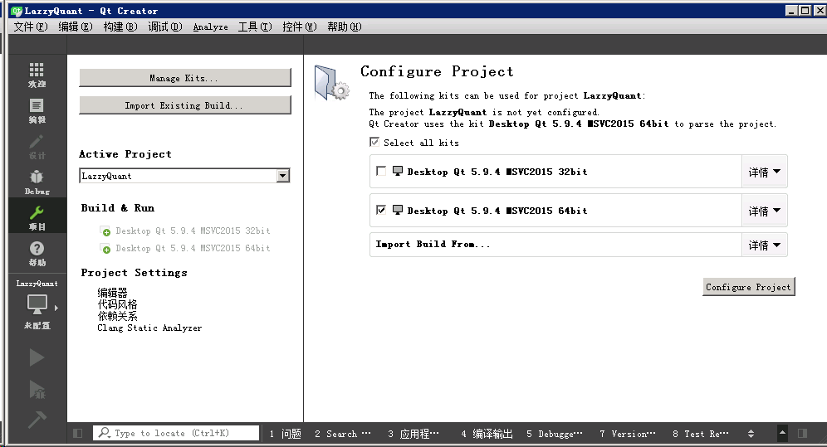

点击左侧栏的 ”项目”，在”构建设置” -> “构建步骤” -> “额外的参数” 中填上：

INCLUDEPATH+=F:/boost_1_66_0

其中 F:/boost_1_66_0是boost库的源代码解压缩后的目录

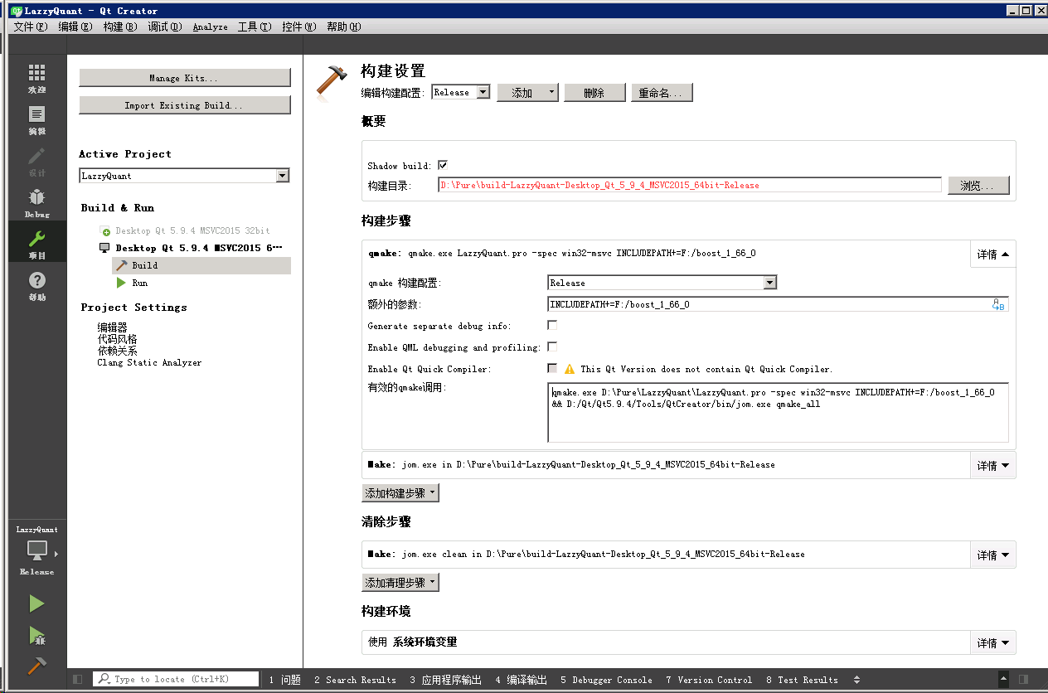

在”编辑构建配置”中分别选择 Release, Debug, Profile等，重复以上步骤。

1. 编译项目

回到左侧栏的 ”编辑” 项下

右击”LazzyQuant”项目，点击菜单下的”构建”

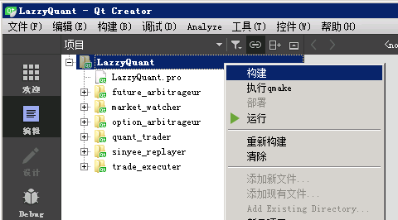

稍等片刻。

QtCreator默认采用Shadow Build，编译完成后在源代码目录的上一层，可以找到类似

build-LazzyQuant-Desktop_Qt_5_9_6_MSVC2015_64bit-Release 这种名字的目录

其中有:

future_arbitrageur, lazzy_controller, market_watcher, option_arbitrageur, quant_trader, replay_controller, sinyee_replayer, trade_executer八个子目录

分别进入其中的release (或者debug) 目录可以拿到生成的可执行文件

**LazzyQuant的部署**

1. VC++ 2015运行时

Linux不需要。

Windows下需要安装Microsoft Visual C++ 2015 Redistributable，下载地址：

<https://www.microsoft.com/en-us/download/details.aspx?id=53840>

注意：有32bit和64bit两个版本，选择你需要的版本下载安装

注意：如果安装过Visual Studio 2015/2017的话不需要

或者Microsoft Visual C++ 2017 Redistributable，下载地址

<https://aka.ms/vs/15/release/VC_redist.x64.exe>

<https://aka.ms/vs/15/release/VC_redist.x86.exe>

1. D-Bus

Linux环境下不是问题，绝大多数发行版都无需特别的配置。

Windows下可以下载源代码自己编译，具体参考

<https://www.freedesktop.org/wiki/Software/dbus/>

不想自己折腾的话请直接下载这个编译好了的， 下载后直接解压缩即可：

<https://github.com/zc8424/LazzyQuant/releases/download/v0.1/dbus_1.10.26_win64.zip>

默认安装在C:\Program Files\dbus目录下

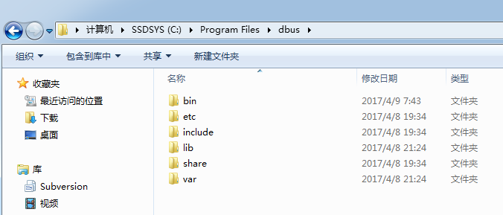

最好把C:\Program Files\dbus\bin 目录加入到系统PATH中去，LazzyQuant运行时要用到。

1. CTP 动态链接库

打开<http://www.sfit.com.cn/5_2_DocumentDown.htm>

在”综合交易平台API下载”下找到合适版本的包，下载后解压缩

将thostmduserapi.dll和thosttraderapi.dll两个文件与项目可执行文件放在一起。

Linux版是thostmduserapi.so 和 thosttraderapi.so

1. Qt动态链接库

Linux环境下确保LD_LIBRARY_PATH 环境变量的值中包含Qt5的动态链接库目录

Windows环境下，可以使用windeployqt来完成动态链接库的打包发布，有关windeployqt工具的使用请参考Qt的官方文档。

1. LazzyQuant配置文件

行情、策略和交易模块分别需要相应的配置文件，请参考另一份文档

《LazzyQuant配置指南.docx》

1. 有关飞狐交易师软件以及历史数据

由于实盘中计算相关指标和策略总免不了需要用到最近几天的历史数据，所以LazzyQuant在运行中会导入最近几天的数据用于计算，而这些数据来自于飞狐交易师软件。

如果项目部署在Windows上，只要安装一个飞狐交易师软件，然后用ExportData工具导出你感兴趣的品种的历史数据即可，如果在Linux上就比较麻烦，需要手动从Windows环境中拷贝过去。

LazzyQuant在实盘运行过程中也会记录下所交易的品种的相关K线数据，理论上只要没有掉过线，记录的历史数据应该与飞狐交易师等第三方软件里的数据一致。

有关ExportData项目的介绍和使用说明请参考我的另一个项目<https://github.com/zc8424/ExportData>